第7讲 机械运动
安徽六年中考
命题点1:长度的测量
1．(2015·安徽)小明利用最小分度值为1 mm的刻度尺测量一个物体的长度，三次测量的数据分别为2.35 cm、2.36 cm、2.36 cm，则测量结果应记为(A)
A．2.36 cm B．2.357 cm
C．2.35 cm D．2.4 cm
2．(2012·安徽)如图所示，某同学测量一片完整树叶的长度，读数为2.70cm.
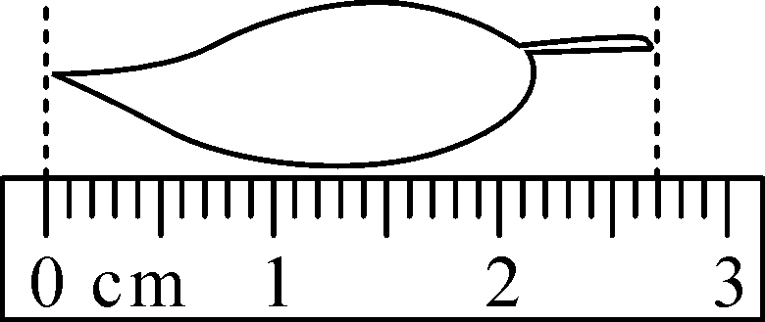
命题点2:运动的描述
3．(2013·安徽)小林坐在行驶的汽车上，以他乘坐的汽车为参照物，他是静止的．(填“运动”或“静止”)
4．(2012·安徽)2011年11月3日，“神舟八号”无人飞船与“天宫一号”目标飞行器成功实现对接(如图)．对接时二者的速度相等，这时以“神舟八号”为参照物，“天宫一号”是静止(填“运动”或“静止”)的．
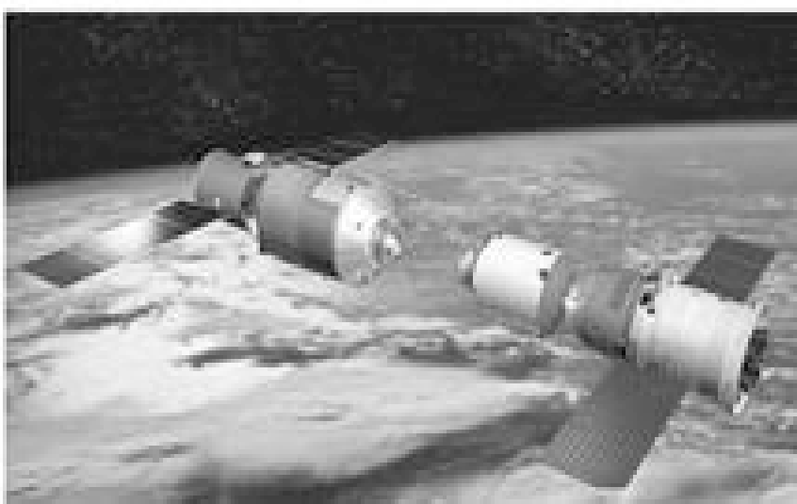第4题图
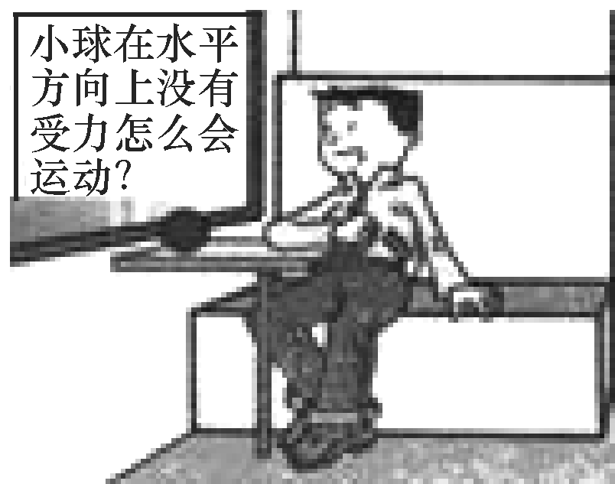第5题图

5．(2011·安徽)沿东西方向直线运动的火车突然刹车，车箱里的乘客看到水平桌面上的小球朝着自己滚动过来(如图所示)．若乘客是面朝西坐着的，则列车是向东(填“东”或“西”)运动的．
命题点3:运动的快慢
6．(2014·安徽)360 km/h＝100m/s
7．(2013·安徽)如图，A、B两地相距4 km，MN是与AB连线平行的一条小河的河岸，AB到河岸的垂直距离为3 km，小军要从A处走到河岸取水然后送到B处，他先沿着垂直于河岸的方向到D点取水，再沿直线DB到B处．若小军的速度大小恒为5 km/h，不考虑取水停留的时间．求小军完成这次取水和送水任务所需的时间．
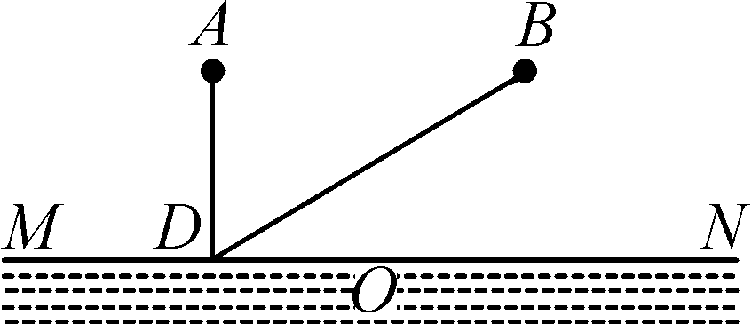
解：如图所示，小军通过的路程是s_{AD}＋s_{DB}
此时，s_{AB}＝4 km，s_{AD}＝3 km
根据勾股定理可知，s_{DB}＝5 km
故小军通过的路程
s＝s_{AD}＋s_{DB}＝3 km＋5 km＝8 km
∵v＝
∴所需的时间：
t＝＝＝1.6 h

8．(2011·安徽)如图所示，某物体(可看成一个点)从坐标原点O开始以3 cm/s的速度沿x轴正方向匀速运动2 s，然后以4 cm/s的速度沿y轴正方向运动2 s到P点(图中未标出)．若物体直接从O点沿直线匀速运动到P点，所用时间也为2 s，则物体的速度大小为5cm/s.
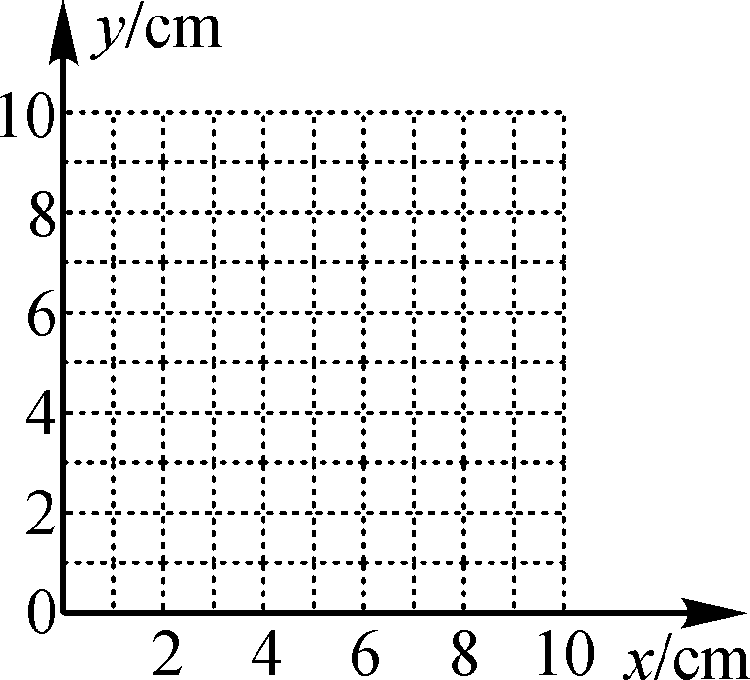

针对训练
第7讲 机械运动
基础训练
1．(2016·漳州)如图所示，要正确测出物体A的长度，应选甲(填“甲”或“乙”)图，物体A的长度为2.10__cm．
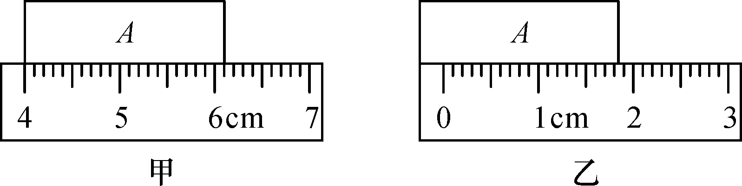
2．(2016·无锡)歼15战机从航空母舰的甲板起飞，以战机为参照物，飞行员是静止的；以航母为参照物，飞行员是运动的．
3．(2016·湘潭)小明站在电梯里，电梯以1 m/s的速度匀速向上运行，通过6 m的路程需 6 s，他相对于电梯是静止(填“运动”或“静止”)的．
4．(2016·张掖)兰州国际马拉松是国内最具影响力的马拉松赛事之一，去年6月李明同学参加了迷你马拉松(全程5 km)，他跑完全程用了41 min 40 s，他全程的平均速度是2 m/s；比赛时，他感觉路边的路灯都在往后退，是以自己为参照物．
5．(1)“小小竹排江中游，巍巍青山两岸走”中，关于“巍巍青山两岸走”的参照物是竹排．
(2)小丽在测一个物体长度时记录的数据为14.51 dm、14.50 dm、14.53 dm，物体长度测量值应记为14.51__dm．
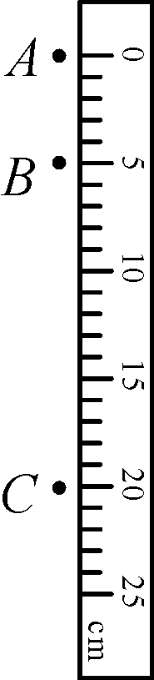
6．(2016·北京)如图，是一个水滴下落过程的示意图，水滴通过AB和BC所用时间均为0.1 s．水滴由A位置下落到C位置运动的距离是 20 cm，则这个过程中水滴下落的平均速度是1__m/s．该水滴下落过程是变速直线(填“匀速直线”或“变速直线”)运动．
7．(2016·泉州)小蒋同学参加中考体育测试，最可能达到的结果是(D)
A．实心球成绩为40 m
B．立定跳远成绩为10 m
C．跳绳1 s跳100次
D．1 000 m跑步用时4 min
8．(2016·盐城)体育考试中，用每隔相等时间曝光一次的相机，拍摄小丽50 m跑的过程，得到下列四张照片，其中表示她加速起跑阶段的是(A)
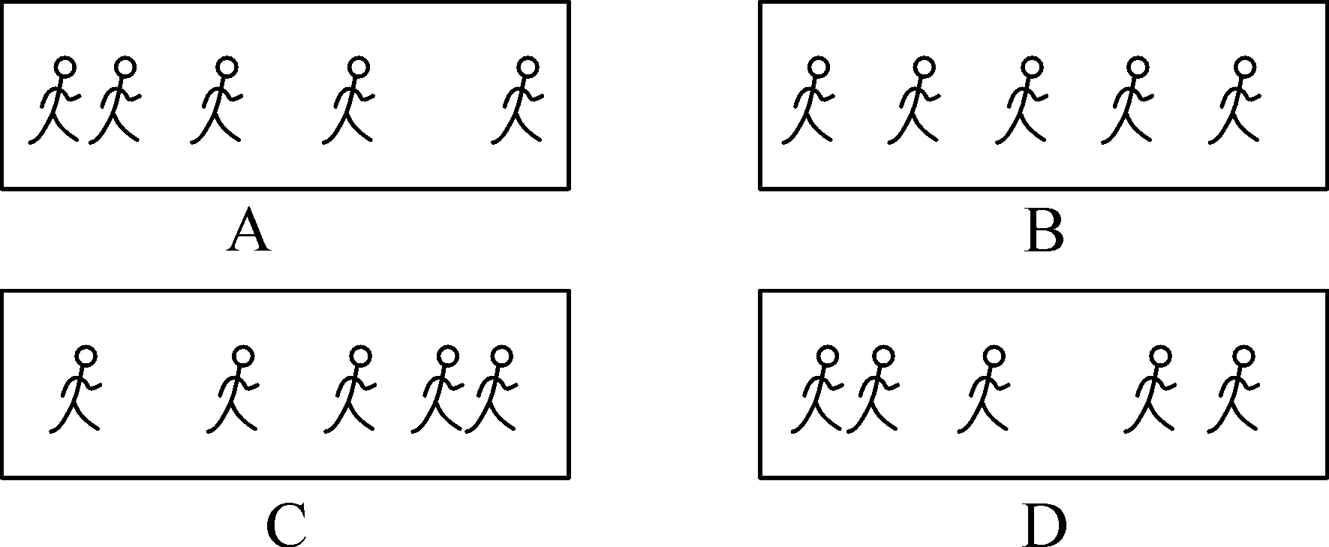
9．(2016·泰安)在商场内乘坐观景电梯上升时，乘客说自己是静止的，该乘客所选的参照物是(B)
A．地面 B．上升的电梯
C．商场内的收银员 D．货架上的商品
10．(2016·随州)最新发布的《中国居民膳食指南(2016)》中提倡“吃动平衡，天天运动”，建议每天行走6 000步．陈老师喜爱环绕白云湖行走，通过手机软件测得四十分钟行走6 000步，路程约4 km.据此估计一个健康的成年人行走的平均速度和一步长度，下列选项中最合理的一项是(A)
A．6 km/h 65 cm B．1.5 km/h 1.2 m
C．6 km/h 20 cm D．15 km/h 0.6 m
11．(2016·黔东南)如图所示是空中加油机正在给战斗机加油的情景，下列说法中错误的是(C)
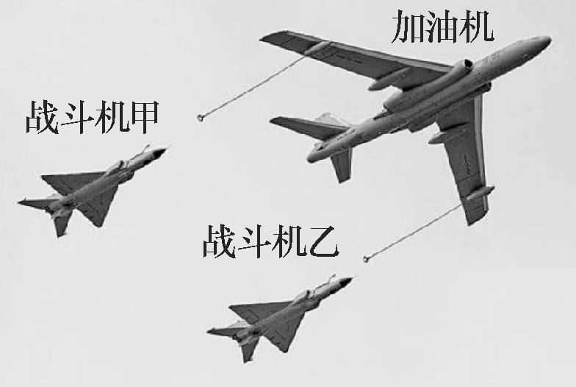
A．以加油机为参照物，战斗机甲是静止的
B．以地面为参照物，战斗机乙是运动的
C．以战斗机甲为参照物，战斗机乙是运动的
D．加油机相对于地面是运动的
12．(2016·大庆)a、b、c三辆汽车从甲地出发沿直线运动到乙地，其中a车以速度v做匀速直线运动到乙地；b车以速度v出发，先做加速运动再做减速运动，达到乙地时速度恰好还是v；c车也以速度v出发，先做减速运动再做加速运动，到达乙地时速度恰好也是v，三辆汽车运动时间分别为t_{a}、t_{b}和t_{c}，其大小关系正确的是(C)
A．t_{a}＝t_{b}＝t_{c} B．t_{a}＜t_{b}＜t_{c}
C．t_{c}＞t_{a}＞t_{b} D．t_{c}＞t_{a}＝t_{b}
13．(2016·鄂州)物理实验课上，某实验小组利用带有刻度尺的斜面、小车和数字钟测量小车的平均速度，如图所示，图中显示的是他们测量过程中的小车在甲、乙、丙三个位置及其对应时刻的情形，显示时间的格式是“时：分：秒”．
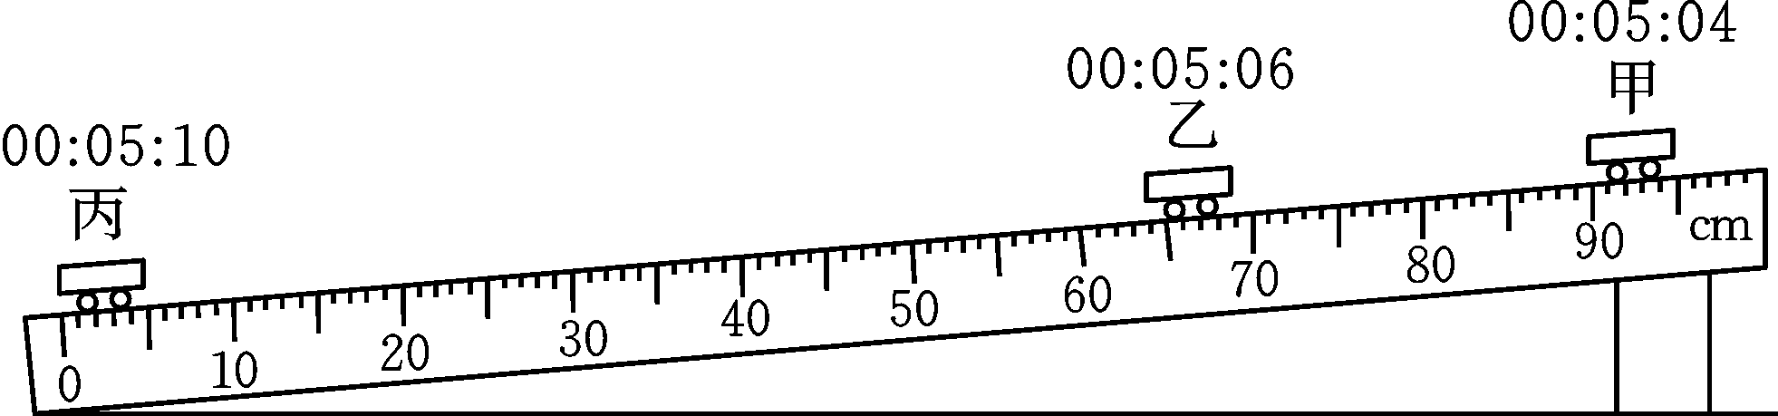
(1)小车从斜面下滑过程中，其能量转化情况是重力势能转化为动能．
(2)由图可知，小车从乙位置运动至丙位置的平均速度是0.16m/s.
(3)小组同学们讨论后认为实验时斜面的倾斜度不宜太大，你认为这样做的理由是斜面坡度越大，小车沿斜面向下加速运动越快，过某点的时间会越短，计时会越困难(合理即可)．
14．一座平直的跨海大桥全长1.6 km，桥头立着如图所示的两个标志牌．如果一辆小轿车匀速行驶通过该桥用了0.05 h.
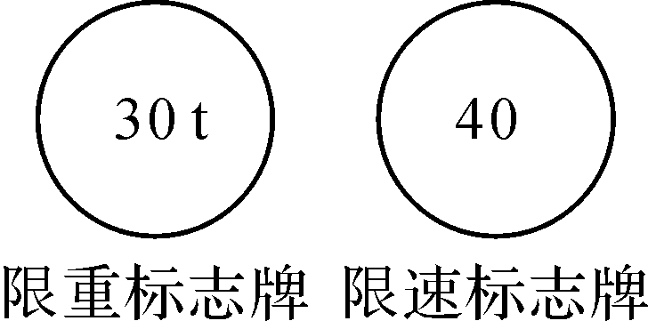
(1)请通过计算说明这辆小轿车是否超速？
(2)若这辆小轿车以最大限速值匀速行驶通过该桥，则这辆小轿车通过该桥所用时间为多少分钟？
解：(1)行驶的速度v＝s/t＝1.6 km/0.05 h＝32 km/h＜40 km/h，所以，该车在行驶时没有超速
(2)t′＝＝＝0.04 h＝2.4 min
能力提升
15．(2016·扬州)小明坐在一列从扬州开往启东的动车上，看到窗外的树向后退，他是以自己(或动车)为参照物的．小明想测动车的速度，在路上动车通过一座大桥，已知大桥长1 000 m，小明从上桥到离桥所用时间是20 s，则动车速度是50m/s，已知车长150 m，则动车全部通过大桥所行驶的路程是1__150m，所需要的时间是23s.
16．(2016·百色)如图记录了甲、乙两车同时在同一平直公路上行驶时，在相同的时间内通过的路程．以下分析正确的是(D)
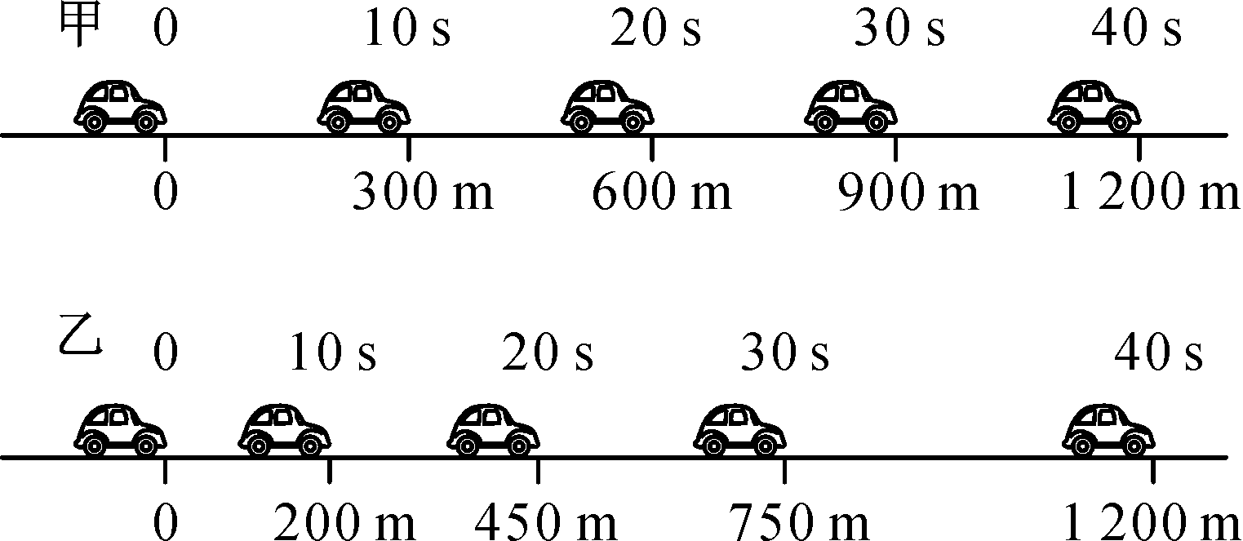
A．甲、乙两车都做匀速直线运动
B．在每段相同的时间内，甲车的平均速度都比乙车的大
C．在20～30 s的时间内，甲车的平均速度比乙车的大
D．在0～40 s的时间内，甲、乙两车的平均速度大小相等
17．(2016·杭州)两列火车如图所示，西子号列车上的乘客看到和谐号列车正在向东行驶，如果以地面为参照物，则下列说法正确的是(B)
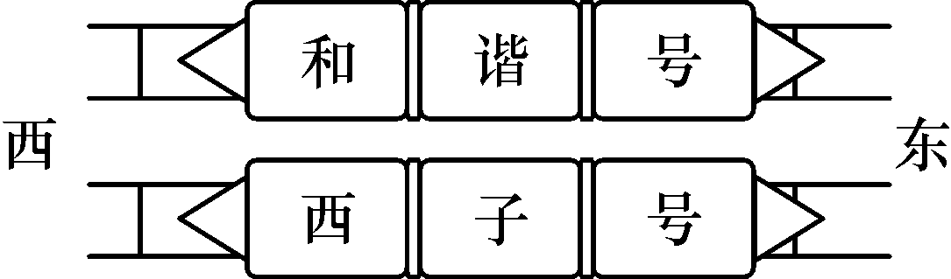
A．若西子号向东行驶，则和谐号一定静止
B．若西子号向东行驶，则和谐号一定也向东行驶
C．若西子号静止，则和谐号可能向西行驶
D．若两车都向西行驶，则西子号行驶得较慢
18．(2015·宁夏)据统计，全国发生的车祸中有超过四分之一是超速引起的．为此，宁夏近年来加大了道路限速监控管理．一种是“定点测速”，即监测汽车在某点的车速；另一种是“区间测速”，就是测算出汽车在某一区间行驶的平均速度．如果超过了该路段的最高限速，即被判为超速．若监测点A、B相距25 km，全程限速120 km/h，一辆轿车通过监测点A、B的速度分别为100 km/h和110 km/h，通过两个监测点的时间如图所示．
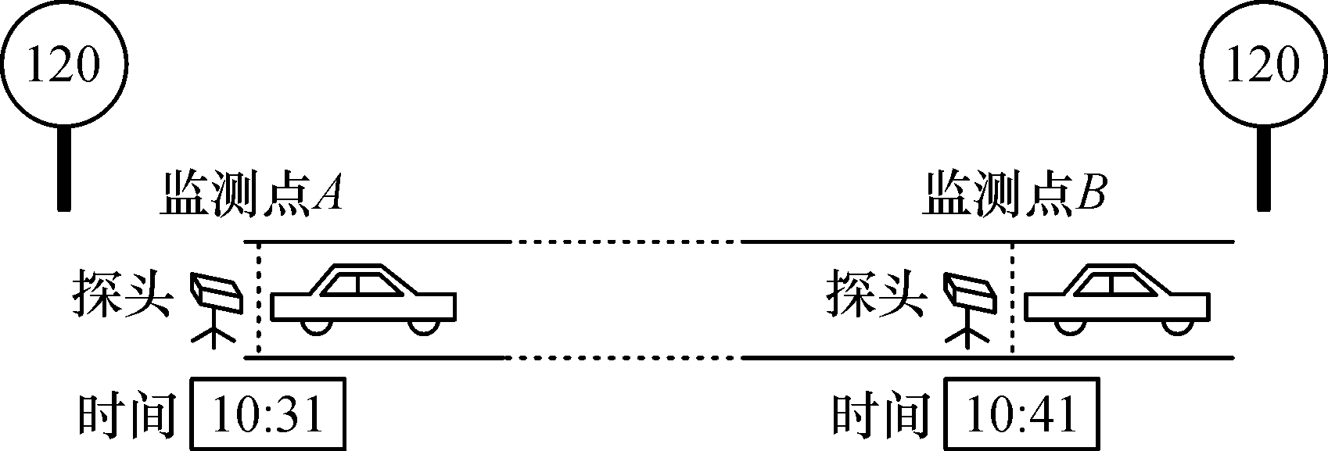
(1)采用“定点测速”，该轿车通过监测点A、B时会不会被判超速？
(2)采用“区间测速”，这辆轿车在该路段会不会被判超速？(请通过计算进行说明)
解：(1)因为120 km/h＞110 km/h＞100 km/h，所以该轿车通过监测点A、B时不会被判超速
(2)图中所示轿车在该路段所用的时间是
10∶41－10∶31＝10 min＝ h
所以轿车在该路段的速度
v＝＝＝150 km/h
150 km/h＞120 km/h，所以这辆轿车在该路段会被判超速

